CTO Hub — Arquitectura
Oct 2, 2026 · @Ger

Visión general
El CTO Hub centraliza la inteligencia del rol en un único sistema: memoria persistente, base de conocimiento con búsqueda semántica (RAG), y múltiples agentes especializados que conviven en el mismo grafo. Hoy los agentes existentes (CTO, reviews, tech news) operan en silos sin contexto compartido. El hub resuelve eso.
Todo se opera desde Telegram. El hub recibe el mensaje, el router de LangGraph decide qué agente lo procesa, y la respuesta llega de vuelta al chat con contexto acumulado de conversaciones anteriores, 1:1s, notas, agenda y proyectos.
Problema que resuelve: contexto fragmentado entre agentes, pérdida de historia al resetear el chat, y fricción para registrar información desde el celular.
Principio de diseño: Supabase como única fuente de verdad. Notion se usa solo para importar el historial inicial y luego se abandona.

Arquitectura
Flujo de un mensaje de Telegram hasta la respuesta, pasando por el router LangGraph y los agentes especializados.
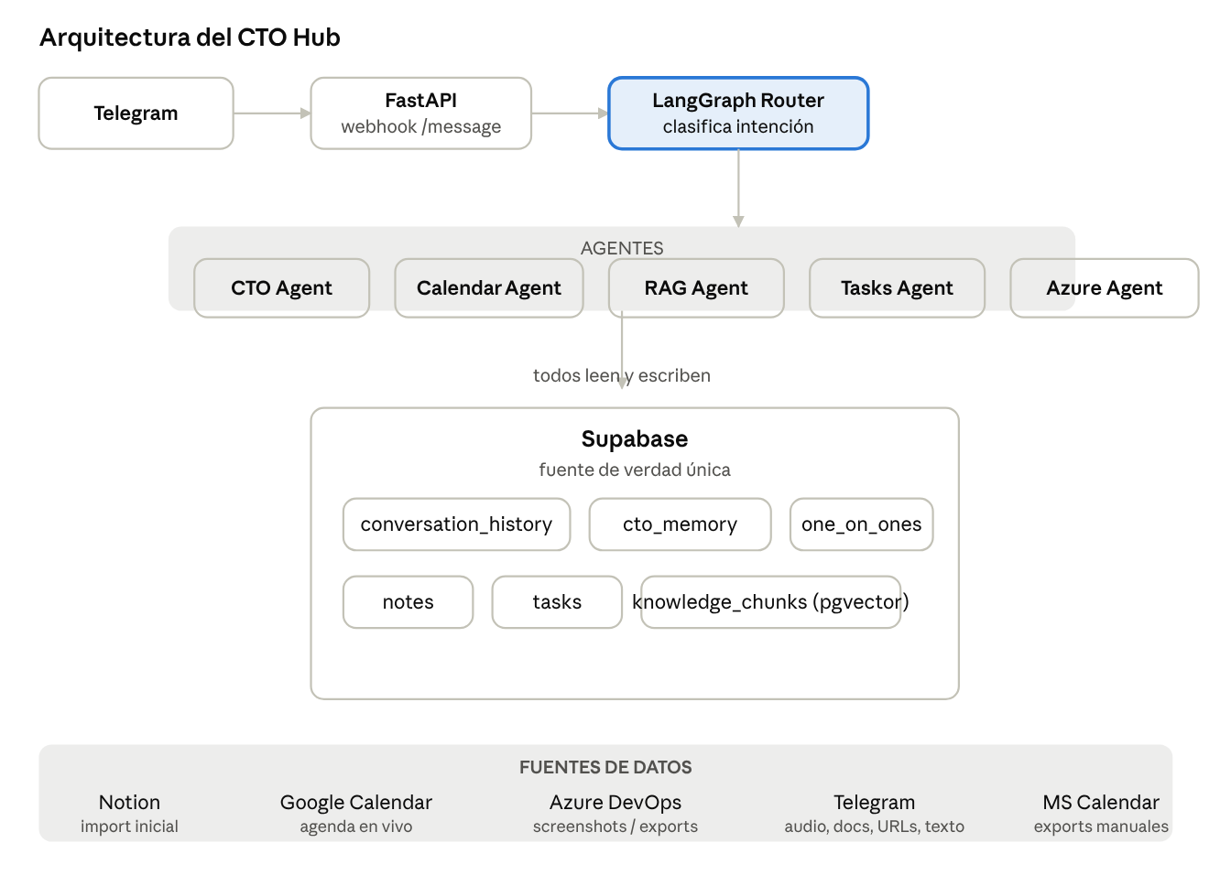
arquitectura del hub · telegram → router → agentes → supabase

Modelo de datos
Tabla | Propósito | Columnas clave
conversation_history | Historial de chat por sesión | chat_id, role, content, created_at
cto_memory | Hechos persistentes que sobreviven el /reset | category, content, created_at
one_on_ones | Registro estructurado de 1:1s y reuniones | person, date, topics[], action_items[], notes
notes | Notas generales y de reuniones | title, category, content, created_at
tasks | Tareas y pendientes detectados en conversación | title, description, status, priority, due_date, related_person
knowledge_chunks | RAG — todo input ingestado (audio, URL, doc, texto) | content, embedding vector(1536), source, type, created_at
Extensión requerida en Supabase: create extension if not exists vector; para habilitar pgvector en knowledge_chunks.
Estados de tareas: pending · in_progress · done
Prioridades: low · medium · high
Tipos de knowledge chunk: audio · url · document · text · image

Agentes
Agente | Responsabilidad | Tools principales
Router | Clasifica la intención del mensaje y delega al agente correcto | LangGraph conditional edges
CTO Agent | Conversación general, contexto del rol, preparación de 1:1s, updates a stakeholders | get_memory, search_knowledge, get_one_on_ones
Calendar Agent | Consulta agenda de Google Calendar, sugiere horarios, avisa conflictos | Google Calendar API
RAG Agent | Ingesta y búsqueda semántica sobre cualquier input (audio, URL, doc, texto) | ingest_content, search_chunks (pgvector)
Tasks Agent | Detecta y registra tareas en la conversación, consulta pendientes, marca como done | create_task, list_tasks, update_task
Azure Agent | Interpreta screenshots o exports del board Azure DevOps, actualiza contexto de proyectos | Vision API, update_memory
Principio de routing: el router usa el LLM para clasificar la intención. Si el mensaje es ambiguo, el CTO Agent lo procesa como fallback con acceso a todos los tools.

Stack tecnológico
Herramienta | Versión | Rol
LangChain | ≥ 0.3 | Framework base, integración con Anthropic y tools
LangGraph | ≥ 0.2 | Orquestación del grafo de agentes y estado compartido
Anthropic Claude | claude-opus-4-5 | LLM para todos los agentes y el router
FastAPI | ≥ 0.115 | API REST, webhook de Telegram
Supabase | — | Base de datos PostgreSQL + pgvector para RAG
OpenAI Whisper | whisper-1 | Transcripción de mensajes de voz
OpenAI TTS | tts-1 | Respuestas por voz cuando se solicita
Google Calendar API | v3 | Lectura de agenda
Render | — | Hosting del hub (plan $7/mes para evitar spin-down)
Make | — | Triggers automáticos (briefing diario 9:15 AM)
UptimeRobot | — | Health check cada 5 minutos
Repo nuevo: cto-hub en github.com/german-hash — separado del cto-agent actual que sigue funcionando en paralelo durante la migración.

Accesos y credenciales
Servicio | Acceso | Notas
Anthropic API | console.anthropic.com — cuenta german@germanguerriero.com | Clave ANTHROPIC_API_KEY en Render
Supabase | supabase.com — proyecto nwkjyqtjusnnwqiqmomz | Usar Secret Key (sb_secret_...), no la publishable
Telegram Bot | @BotFather — bot: Cto_ger_bot (token 8519123282:...) | Bot de conversación del hub
Google Calendar | OAuth configurado — callback en /auth/google/callback | Credenciales en proyecto uptime-reporter de Google Cloud
Tavily | tavily.com — misma key que agentes-ia | TAVILY_API_KEY en Render
OpenAI | platform.openai.com | OPENAI_API_KEY — Whisper + TTS
Render | render.com — plan $7/mes | Sin spin-down, esencial para hub central
UptimeRobot | dashboard.uptimerobot.com | Ping cada 5 min a /health
Make | eu1.make.com | Scenarios: tech-news, qsr-news, finance-news, stock-screener, briefing CTO 9:15 AM

URLs y endpoints

Hub principal
Endpoint | Método | Descripción
https://cto-hub.onrender.com/health | GET | Health check
https://cto-hub.onrender.com/telegram/webhook | POST | Webhook de Telegram
https://cto-hub.onrender.com/auth/google/callback | GET | Callback OAuth Google Calendar
https://cto-hub.onrender.com/agents/tech-news | GET | Noticias tech → {noticias, fuentes}
https://cto-hub.onrender.com/agents/qsr-news | GET | Noticias QSR → {noticias, fuentes}
https://cto-hub.onrender.com/agents/finance-news | GET | Noticias finanzas → {noticias, fuentes}
https://cto-hub.onrender.com/agents/stock-screener | GET | Screener acciones → {acciones}

Comandos Telegram del hub
Comando | Acción
/reset | Borra historial de conversación
/help | Muestra ayuda y funciones
/conectar_calendar | Inicia OAuth con Google Calendar
/importar_notion | Importa historial de Notion al RAG

Variables de entorno (Render — cto-hub)
ANTHROPIC_API_KEY=
SUPABASE_URL=https://nwkjyqtjusnnwqiqmomz.supabase.co
SUPABASE_KEY=sb_secret_...
TELEGRAM_BOT_TOKEN=8519123282:...
OPENAI_API_KEY=
TAVILY_API_KEY=
GOOGLE_CLIENT_ID=
GOOGLE_CLIENT_SECRET=

Tablas Supabase
Tabla | Descripción
conversation_history | Historial de chat por chat_id
cto_memory | Hechos persistentes — sobreviven /reset
one_on_ones | Registro de 1:1s y reuniones
notes | Notas generales
tasks | Tareas y pendientes con estado y prioridad
knowledge_chunks | RAG — embeddings pgvector (1536 dims)
google_tokens | Tokens OAuth de Google Calendar por chat_id

Repos GitHub
Repo | URL | Estado
cto-hub | github.com/german-hash/cto-hub | ✅ Activo — hub principal
cto-agent | github.com/german-hash/cto-agent | 🔶 Backup — puede darse de baja
agentes-ia | github.com/german-hash/agentes-ia | 🔶 Backup — agentes migrados al hub

Plan de implementación
Fase | Qué se construye | Criterio de salida
Fase 1 — Hub base | Repo cto-hub, grafo LangGraph mínimo, router, CTO Agent con memoria en Supabase, webhook Telegram | Podés chatear con el hub por Telegram y tiene memoria persistente
Fase 2 — Modelo de datos | Tablas one_on_ones, notes, tasks, knowledge_chunks en Supabase + tools CRUD para cada una ✅ | El agente puede registrar y consultar 1:1s, notas y tareas por texto o voz
Fase 3 — RAG | pgvector habilitado, ingesta de audio/URL/doc/texto, búsqueda semántica | Mandás un artículo o un audio y el agente lo recuerda y puede citarlo después
Fase 4 — Agentes adicionales | Google Calendar Agent ✅ — Azure Agent e importación Notion pendientes | El agente conoce tu agenda y el estado de proyectos sin que se lo digas
Regla durante la migración: el cto-agent actual sigue funcionando en Render hasta que la Fase 2 esté completa y validada en producción. No se apaga nada antes de tener el reemplazo funcionando.

